Введение
Для организации производственного обучения в настоящее время мастеру производственного обучения недостаточно опираться на имеющиеся знания и опыт, необходимо его педагогическое творчество.
Педагогическое творчество может выражаться в создании новых и совершенствовании существующих форм, методов и средств обучения.
Особую возможность для этого раскрывает теория педагогического проектирования.
Формирование умений проектирования уроков является важной задачей при подготовке педагога профессионального обучения.
Под педагогическим проектированием понимают предварительную разработку основных деталей предстоящей деятельности учащихся и педагогов. Оно связано с разработкой эффективной деятельности мастеров п/о и учащихся, сводит к минимуму однообразную работу мастеров п/о и оставляет больше места для творчества.
Мастер производственного обучения, владея технологией проектирования, осмысленно может разрабатывать каждый компонент технологии обучения, а значит может рассчитывать и на эффективность формируемых у учащихся профессиональных умений и навыков.

Глава Ι. Теоретические основы проектирования урока теоретического обучения.

1.1. Понятие педагогического проектирования
В настоящее время в педагогической литературе и в высказываниях педагогов-практиков термин «проектирование» употребляется довольно часто. Оно связывается с разработкой конкретных уроков, отдельных тем, целых учебных дисциплин, комплексов учебных занятий или учебных предметов и др.
Педагогическое проектирование способствует созданию более технологичных педагогических объектов, включая и педагогические процессы.
Использование педагогического проектирования сводит к минимуму рутинную работу преподавателя и оставляет больше места для конструктивного творческого поиска.
Педагогическое проектирование связано с разработкой эффективной деятельности как мастеров п/о, так и учащихся. Посредством грамотно разработанных педагогических процессов, технологий и других объектов мастер п/о способствует развитию и саморазвитию личности учащихся, сводит к минимуму отрицательное влияние различных факторов, обеспечивает необходимые психолого-педагогические условия. Тем самым он создает своеобразный проект индивидуального развития личности в условиях принятой педагогической системы.
Педагогическое проектирование предполагает ряд этапов, определяющих научно-обоснованный подход к решению педагогических проблем: моделирование, проектирование и конструирование.
Педагогическое моделирование в нашем случае предполагает разработку общей идеи, создание модели технологии обучения и основных путей ее реализации.
Педагогическое проектирование - дальнейшая разработка созданной модели и доведение ее до уровня практического использования.
Педагогическое конструирование - завершающий этап проектирования урока. Проект детализируется до базовых компонентов, до конкретных действий реальных участников педагогического процесса.
Все объекты педагогического проектирования тесно связаны между собой, так как педагогические процессы осуществляются в рамках определенных педагогических систем, а педагогические ситуации возникают в рамках конкретных педагогических процессов.

1.2. Общий алгоритм педагогического проектирования

Ι. Подготовительная работа:
1. Анализ объекта проектирования.
Прежде всего, рекомендуется определиться с объектом педагогического проектирования, его структурой и подструктурами, их состоянием, связями между ними. В ходе анализа следует выяснить его сильные и слабые стороны, недостатки объекта с точки зрения общественно-государственных и личностных требований к нему, а также выявить существующие противоречия между компонентами объекта, между требованиями к нему и его состоянием .
2. Выбор форм проектирования.
Выбор форм зависит от того, на каком этапе проектирования разрабатывается педагогический объект, и какое количество этапов предстоит пройти.
3. Теоретическое обеспечение проектирования.
Любой проект педагогического объекта разрабатывается на основе уже существующих, поэтому может быть полезна информация об опыте деятельности подобных объектов в других условиях, теоретические и эмпирические данные педагогических исследований и другое, то есть любая информация, позволяющая разработать оптимальный педагогический проект.
4. Методическое обеспечение проектирования.
Этот этап предусматривает создание дидактических и методических материалов, анализ содержания педагогического объекта и другие материалы, которые помогут эффективной реализации педагогического проекта.
5. Пространственно-временное обеспечение проектирования.
Любой педагогический проект создается с учетом определенных временных и пространственных рамок. Пространственное обеспечение должно предусматривать выбор подходящего места или помещения для реализации разработанного проекта, что помогает прогнозировать деятельность. Временное обеспечение - это соотнесение проекта со временем по его объему, по темпу реализации, по ритму, последовательности, что позволяет предусмотреть рациональное осуществление педагогической и учебной деятельности.
6. Материально-техническое обеспечение проектирования.
Этап предусматривает оснащение организационной и педагогической техникой для осуществления самой деятельности по проектированию и последующей успешной реализации разрабатываемого педагогического проекта.
7. Правовое обеспечение проектирования.
Это создание или учет юридических основ при разработке деятельности учащихся и педагогов в рамках педагогических систем, процессов или ситуаций.
ΙΙ. Разработка проекта:
1. Выбор системообразующего фактора.
Признаком любой системы является наличие системообразующего фактора, через который определяются все остальные компоненты. Этот фактор создает предпосылки для объединения всех других компонентов в целостное единство, их целенаправленного подбора и стимулирования развития. Для педагогических систем, как правило, системообразующим является целевой компонент, который отражает назначение данного педагогического объекта или определяет формируемые качества личности учащихся. Функцию системообразующего компонента могут выполнять и другие компоненты, однако следует помнить, что они должны быть связаны с целью.
2. Установление связей и зависимостей компонентов.
Между компонентами системы существуют различные виды связей и зависимостей, поэтому данная процедура является одной из основных в педагогическом проектировании.
3. Составление документа.
Возможно использование уже существующих форм педагогического проектирования, особенно если проектируются педагогические объекты с заданной формой и содержанием. Но при необходимости могут создаваться и новые документы, лучше отражающие сущность проекта.
ΙΙΙ. Проверка качества проекта:
1. Мысленное экспериментирование по применению проекта.
Это «проигрывание» в уме созданного проекта, его самопроверка. Мысленно представляются все особенности его практического действия, особенности влияния на участников, последствия этого влияния и другие прогнозы относительно результатов применения.
2. Экспертная оценка проекта.
Сюда входит проверка педагогического проекта независимыми экспертами, специалистами в данной области, а также специалистами, заинтересованными в его реализации.
3. Корректировка проекта.
После проведения экспертизы и экспериментального применения проекта в него вносятся изменения, устраняются ошибки, совершенствуются компоненты, усиливаются связи и т.д.
4. Принятие решения об использовании проекта.
При осуществлении подготовительной работы проходим ряд этапов: анализ объекта; выбор форм, зависящий от того, на каком этапе проектирования разрабатывается педагогический проект; теоретическое обеспечение проекта, то есть, анализируем уже существующие проекты, чтобы разработать оптимальный педагогический проект; пространственно-временное обеспечение проектирования, определяемся с местом, типом урока, а значит и со временем необходимым на его проведение, всё это способствует рациональному осуществлению педагогической и учебной деятельности.
При разработке проекта выполняются следующие этапы:
- выбор системообразующего фактора (им является целевой компонент, который отражает назначение данного педагогического объекта);
- установление связей и зависимостей компонентов;
- содержание индивидуального производственного обучения выбирается во взаимосвязи с учебными целями и на их основе;
- в соответствии с целями урока конструируются методы для её достижения; методы обучения влияют на выбор средств обучения;
- составление модели технологии обучения и разработка на её основе плана-конспекта урока по теме «Вождение трактора МТЗ-1221».
При проверке качества проекта выполняем мысленное экспериментирование по применению проекта, то есть «проигрывание» в уме созданного проекта, его самопроверка; корректировку проекта, если обнаружились ошибки или появились новые идеи по улучшению и взаимосвязи материала.

Глава ΙΙ. Проектирование уроков индивидуального производственного обучения по теме «Вождение трактора МТЗ-1221».

2.1. Характеристика темы в учебном процессе.
Тема «Индивидуальные занятия по вождению тракторов» - начальное звено в производственном обучении будущих трактористов. Качество дальнейшего обучения, производительность труда в период работы, долговечность работы тракторов и другие показатели зависят от освоения учащимися приемов пуска и упражнений по управлению тракторами. Это обязывает мастера производственного обучения проводить занятия по индивидуальному обучению на высоком методическом уровне, технически грамотно, с учетом индивидуальных особенностей учащихся.
Совершенствование методики обучения, сочетание обучения с производительным трудом, обучение на современных, скоростных тракторах – все это повышает уровень обучения вождению тракторов, улучшает трудовое воспитание учащихся.
В соответствии с программой производственного обучения на вождение трактора категории «В» отводится 6 часов. Отрабатывается вождение трактора в трех упражнениях:
- Посадка (приемы действий органами управления и сигнализации). Приемы управления трактором. Подготовка к выезду. Запуск двигателя. Трогание с места. Остановка трактора. Движение трактора передним и задним ходом по прямой.
- Маневрирование в ограниченных проездах. Заезд задним ходом в бокс.
- Въезд на эстакаду, трогание на подъем. Подъем и съезд с эстакады передним и задним ходом. Вождение трактора с прицепом.
Эти упражнения являются основными в совершенствовании умений и навыков.
При изучении каждого упражнения мастером п/о разрабатываются технологические карты уроков производственного обучения и практические тесты для контроля и оценки учебных достижений учащихся, инструкционные карты.
Мастер п/о определяет учебный маршрут (направление движения трактора, места остановок, подъездов, места преодоления препятствий и т. д.)
Вождение трактора в упражнении №1 включает следующие приемы: посадка в трактор, выход из него, действия органами управления и сигнализации, подготовка двигателя к пуску, пуск и остановка двигателя, трогание с места, движение с переключением передач в восходящем порядке, плавное и экстренное торможение, движение трактора передним и задним ходом.
Упражнение №2 включает в себя разворот трактора на участке ограниченной ширины, проезд ворот, движение по «восьмерке» и «змейке», заезд задним ходом в бокс.
Упражнение №3 включает въезд на эстакаду, трогание на подъем, съезд с эстакады передним и задним ходом, подготовка трактора с прицепом к работе, вождение трактора с прицепом.

2.2. Проект урока и методические рекомендации по теме «Посадка. Приемы управления трактором. Подготовка к выезду. Запуск двигателя. Трогание с места. Остановка трактора. Движение трактора передним и задним ходом по прямой».

Производственное обучение
Урок №_9__ Дата_________ Группа________
Профессия: Тракторист-машинист сельскохозяйственного производства.
Тема программы: Индивидуальные занятия по вождению тракторов и комбайнов.
Тема урока: Посадка (приемы действий органами управления и сигнализации). Приемы управления трактором. Подготовка к выезду. Запуск двигателя. Трогание с места. Остановка трактора. Движение трактора передним и задним ходом по прямой.
Цель урока: В результате урока учащийся должен:
- уметь выполнять посадку в трактор; выполнять приемы управления трактором; готовить трактор к выезду; запускать двигатель; трогаться с места; останавливать трактор; двигаться передним и задним ходом по прямой;
- формировать аккуратность, внимательность;
- развивать наблюдательность, техническое мышление.
Тип урока: урок совершенствования навыков и умений.
Материально-техническое обеспечение: Трактор МТЗ-1221, набор инструментов, ветошь, аптечка, огнетушитель, инструкционная карта по ЕТО, практический тест.

Технологическая карта урока

Ход урока | Технология
Ход урока | методы | средства | формы организации деятельности учащихся
- Организационная часть | информационно-рецептивный | путевой лист | индивидуальная
1.1 Осмотр внешнего вида | информационно-рецептивный | путевой лист | индивидуальная
1.2 Запись в путевой лист | информационно-рецептивный | путевой лист | индивидуальная
- Вводный инструктаж
2.1 Сообщение темы и цели урока | репро-дуктив-ный | трактор МТЗ-1221 | индивидуальная
2.2 Актуализация опорных знаний | репро-дуктив-ный | трактор МТЗ-1221 | индивидуальная
2.2.1 Что входит в ЕТО трактора? | репро-дуктив-ный | трактор МТЗ-1221 | индивидуальная
2.2.2 В какой последовательности осуществляется пуск двигателя? | репро-дуктив-ный | трактор МТЗ-1221 | индивидуальная
2.2.3 Каково назначение муфты сцепления? | репро-дуктив-ный | трактор МТЗ-1221 | индивидуальная
2.3 Объяснение нового материала и показ.
2.3.1 Посадка в трактор и приемы управления трактором. | информационно-рецептивный | трактор МТЗ-1221 | индивидуальная
2.3.2 Подготовка к выезду. Запуск двигателя. | информационно-рецептивный | трактор МТЗ-1221 | индивидуальная
2.3.3 Трогание с места и остановка трактора. | информационно-рецептивный | трактор МТЗ-1221 | индивидуальная
2.3.4 Движение трактора передним и задним ходом по прямой. | информационно-рецептивный | трактор МТЗ-1221 | индивидуальная
2.3.5 Меры безопасности при выполнении приемов и вождении трактора. | информационно-рецептивный | трактор МТЗ-1221 | индивидуальная
- Закрепление материала.  Изложить последовательность и выполнить следующие упражнения: | репро-дуктив-ный | трактор МТЗ-1221 | индивидуальная
2.4.1 Посадка в трактор и действия органами управления | репро-дуктив-ный | трактор МТЗ-1221 | индивидуальная
2.4.2 Подготовка к выезду. Запуск двигателя. | репро-дуктив-ный | трактор МТЗ-1221 | индивидуальная
2.4.3 Трогание с места и остановка трактора. | репро-дуктив-ный | трактор МТЗ-1221 | индивидуальная
2.4.4 Движение трактора по прямой передним и задним ходом. | репро-дуктив-ный | трактор МТЗ-1221 | индивидуальная
2.4.5 Какие меры безопасности необходимо соблюдать при вождении трактора? | репро-дуктив-ный | трактор МТЗ-1221 | индивидуальная
- Самостоятельная работа и текущий инструктаж.
3.1 Упражнения: | репро-дуктив-ный | трактор МТЗ-1221 | индивидуальная
3.1.1 Посадка в трактор и действия органами управления | репро-дуктив-ный | трактор МТЗ-1221 | индивидуальная
3.1.2 Подготовка к выезду. Запуск двигателя. | репро-дуктив-ный | трактор МТЗ-1221 | индивидуальная
3.1.3 Трогание с места и остановка трактора. | репро-дуктив-ный | трактор МТЗ-1221 | индивидуальная
3.1.4 Движение трактора по прямой передним и задним ходом. | репро-дуктив-ный | трактор МТЗ-1221 | индивидуальная
3.2 Целевые инструктирования:
3.2.1 Возможность учащихся самостоятельно приступить к работе. | информационно-рецептивный | трактор МТЗ-1221 | индивидуальная
3.2.2 Соблюдение учащимися правил безопасных условий труда. | информационно-рецептивный | трактор МТЗ-1221 | индивидуальная
3.2.3 Правильность выполнения упражнений. | информационно-рецептивный | трактор МТЗ-1221 | индивидуальная
3.2.4 Дополнительный инструктаж (по необходимости)
- Заключительный инструктаж
4.1 Итог работы учащихся, степень достижения поставленной на уроке цели. | информационно-рецептивный | трактор МТЗ-1221 | индивидуальная
4.2 Анализ работы учащихся: типичные ошибки и недостатки, затруднения учащихся при выполнении приемов, их причина и пути предупреждения в дальнейшем. | информационно-рецептивный | трактор МТЗ-1221 | индивидуальная
4.3 Сообщение оценок и их обоснование. | информационно-рецептивный | трактор МТЗ-1221 | индивидуальная
4.4 Выдача домашнего задания. | информационно-рецептивный | трактор МТЗ-1221 | индивидуальная
4.5 Рефлексия | информационно-рецептивный | трактор МТЗ-1221 | индивидуальная

Мастер п/о К.П.Алексеенко

Практический тест №9

Тема: Индивидуальные занятия по вождению тракторов.
Практическое задание: Выполните посадку в трактор МТЗ-1221, подготовку к выезду, запуск двигателя, остановку трактора. Осуществите движение трактора передним и задним ходом по прямой.
Оценивается | Количество баллов за правильное выполнение операций
- Соблюдение безопасных условий труда | 20
- Выполнение ЕТО трактора | 15
- Посадка в трактор и выход из него | 5
- Подготовка рабочего места | 10
- Действия педалями и рычагами управления, приборами сигнализации | 10
- Запуск двигателя | 10
- Трогание с места и движение трактора передним и задним ходом | 20
- Остановка трактора и двигателя | 10
Итого | 100
Штрафные баллы снимаются за: | Количество штрафных баллов
- Нарушение правил безопасности условий труда | -5 за каждое нарушение
- Неправильная посадка в трактор | -3
- Несоблюдение последовательности запуска двигателя | -4
- Неправильное трогание с места и начало движения | -5
- Переключение передач с шумом КП | -3
- Несвоевременное включение и выключение указателей поворотов | -2
- Резкое торможение | -5
- Неправильное выполнение вращения руля | -3

Шкала оценки результатов
1-20 | 21-29 | 30-39 | 40-41 | 42-50 | 51-60 | 61-70 | 71-80 | 81-95 | 96-100
1 | 2 | 3 | 4 | 5 | 6 | 7 | 8 | 9 | 10

Методические рекомендации
2.3.1 При обучении учащихся посадке, приемам управления трактором МТЗ-1221, подготовке к выезду, запуску двигателя, троганию с места, остановке трактора, движению трактора передним и задним ходом по прямой мастер п/о должен учитывать то, что учащийся уже знаком с органами управления и контрольными приборами трактора МТЗ-80/82 и владеет навыками и умениями запуска двигателя и вождения трактора. Поэтому целесообразно в беседе с учащимся выяснить, что знает учащийся и скорректировать эти знания.
Вопросы для обсуждения:
- Какие контрольные приборы установлены на щитке приборов?
- Что контролирует каждый из них?
- В чем заключается подготовка трактора к работе?
- Как определить наличие воды в радиаторе, масла в поддоне картера, топлива в баке?
- В какой последовательности осуществляется пуск двигателя?
- Какие меры безопасности следует соблюдать при пуске двигателя?
- В какой последовательности останавливают двигатель?
- В какой последовательности осуществляется трогание трактора с места?
- Как остановить трактор?
2.3.2 Подготовка к выезду. Запуск двигателя.
Мастер п/о должен обратить внимание учащегося на тот факт, что все действия должны быть отработаны им до автоматизма. Готовность трактора к работе проверяется путем внешнего осмотра крепления деталей и узлов, затяжки сливных пробок заправочных баков, крепления защитных щитков, капота, кабины. При необходимости крепление подтягивается. Проверяется состояние рулевого управления и ходовой части, затем определяется необходимость дозаправки трактора топливом, маслом и водой.
Выполнив подготовительные операции, приступаем к пуску двигателя:
- включаем стояночный тормоз трактора;
- открываем кран топливного бака;
- заполняем топливом и прокачиваем систему топливоподачи для удаления из нее воздуха;
- устанавливаем рычаг подачи топлива в среднее положение, рычаг управления ВОМ в положение «тормоз»;
- устанавливаем рычаги переключения передачи диапазонов КП в нейтральное положение;
- включаем выключатель «массы»;
- поворачиваем ключ включателя стартера в положение II («Пуск») и удерживаем его до запуска двигателя, но не более 15 секунд; если двигатель не запустился, повторное включение производим не ранее, чем через 30-40 сек.
2.3.3 Трогание с места и остановка трактора.
Чтобы привести трактор в движение, необходимо выполнить следующие операции:
- уменьшить обороты двигателя;
- выжать до отказа педаль сцепления;
- выбрать требуемый диапазон КП для чего:
  - переместить рычаг диапазона в крайнее правое (подпружиненное) положение и потянуть его на себя или толкнув рычаг от себя для выбора I (низшего) или II (высшего) режима, соответственно.
  - возвратить рычаг в нейтральное положение («N») и далее влево для выбора требуемого диапазона, в соответствии со схемой переключения;
  - с помощью рычага переключения передач выбрать желаемую скорость в соответствии со схемой II;
- выключить стояночный тормоз, плавно отпустить педаль сцепления, одновременно увеличивая обороты двигателя. Трактор придет в движение.

Для остановки трактора необходимо:
- уменьшить обороты двигателя;
- выжать полностью педаль сцепления;
- установить рычаг переключения передач и рычаг переключения диапазонов в нейтральное положение;
- отпустить педаль сцепления;
- остановить трактор с помощью рабочих тормозов;
- включить стояночный тормоз.

2.3.4 Движение трактора передним и задним ходом.
Мастер п/о корректирует полученные раннее умения и навыки учащихся по вождению, дает учащимся больше самостоятельности. Учащийся все свои действия показывает и проговаривает. Мастер п/о напоминает о правилах техники безопасности при вождении трактора. Затем он дает возможность учащимся запустить двигатель, прогреть его и приступить к показу управления трактором. Мастер п/о отмечает допущенные ошибки и при неправильном выполнении какой-либо операции сам показывает и объясняет, как правильно выполняется тот или иной прием. Убедившись, что учащийся правильно все выполняет, переходит к следующему этапу: плавному троганию трактора с места, переключению передач и вождению трактора по прямой и с поворотами. Мастер п/о постоянно находится с учащимся в кабине, следит за приемами переключения передач и ставит перед учащимся первую задачу и дает команду на переключение передач на ходу (с низшей на высшую и наоборот). Мастер п/о следит за каждым движением учащегося, за его посадкой, положением рук на рулевом колесе, распределением внимания при переключении передач на ходу.
Убедившись, что учащийся выполняет все приемы вождения передним ходом с поворотами, пользуется тормозными педалями, т.е. при повороте влево поворачивает влево рулевое колесо, одновременно плавно нажимает на педаль левого тормоза и наоборот при повороте вправо, мастер п/о ставит перед учащимся следующую задачу: вождение трактора задним ходом. Это намного труднее, поэтому мастер напоминает учащимся о концентрации внимания при движении задним ходом и проверяет усвоение этого упражнения ранее. Мастер п/о в произвольной последовательности, обеспечивающей выполнение приема, подает команду учащемуся на движение задним ходом, для выяснения навыков учащегося.
Порядок движения задним ходом должен быть следующим:
- подать звуковой сигнал;
- посмотреть в зеркало заднего вида;
- выжать педаль сцепления до упора;
- включить диапазон заднего хода и первую передачу;
- плавно отпустить педаль сцепления, одновременно нажимая на педаль управления подачей топлива и полностью отпустить рычаг стояночного тормоза;
- следить за траекторией движения трактора в зеркало заднего вида.
Мастер следит за приемами, выполняемыми учащимся, и при неправильном выполнении сам показывает и объясняет учащемуся повторно.

2.3. Проект урока и методические рекомендации по теме «Маневрирование в ограниченных проездах. Заезд задним ходом в бокс».

Производственное обучение
Урок №_10_ Дата_________ Группа________
Тема программы: Индивидуальные занятия по вождению тракторов и комбайнов.
Тема урока: Маневрирование в ограниченных проездах. Заезд задним ходом в бокс.
Цель урока: В результате урока учащийся должен:
- уметь выполнять развороты трактора на участке ограниченной ширины; въезжать и выезжать из габаритного дворика; двигаться по «восьмерке» и «змейке»; заезжать задним ходом в бокс; проезжать ворота;
- формировать ответственность и аккуратность при выполнении упражнений; - развивать устойчивое внимание, сосредоточенность, точное и четкое зрительное восприятие, пространственное мышление.
Тип урока: урок совершенствования навыков и умений.
Материально-техническое обеспечение: Трактор МТЗ-1221, набор инструментов, ветошь, аптечка, огнетушитель, инструкционная карта по ЕТО, практический тест.

Технологическая карта урока

Ход урока | Технология
Ход урока | методы | средства | формы организации деятельности учащихся
- Организационная часть | информационно-рецептивный | путевой лист | индивидуальная
1.1 Осмотр внешнего вида | информационно-рецептивный | путевой лист | индивидуальная
1.2 Запись в путевой лист | информационно-рецептивный | путевой лист | индивидуальная
- Вводный инструктаж
2.1 Сообщение темы и цели урока
2.2 Актуализация опорных знаний
2.2.1 Что входит в ЕТО трактора?
2.2.2 В какой последовательности осуществляется пуск двигателя?
2.2.3 Как осуществить контроль за работой двигателя по приборам?
2.3 Объяснение нового материала и показ.
2.3.1 Разворот трактора на участке ограниченной ширины. | информационно-рецептивный | трактор МТЗ-1221 | индивидуальная
2.3.2 Въезд и выезд из габаритного дворика. | информационно-рецептивный | трактор МТЗ-1221 | индивидуальная
2.3.3 Движение по «восьмерке» и «змейке». | информационно-рецептивный | трактор МТЗ-1221 | индивидуальная
2.3.4 Заезд задним ходом в бокс. | информационно-рецептивный | трактор МТЗ-1221 | индивидуальная
2.3.5 Проезд ворот. | информационно-рецептивный | трактор МТЗ-1221 | индивидуальная
2.3.6 Соблюдение мер безопасности при маневрировании трактора в ограниченных проездах и при заезде задним ходом в бокс. | информационно-рецептивный | трактор МТЗ-1221 | индивидуальная
- Закрепление материала  Изложить последовательность и выполнить следующие упражнения: | репродуктивный | трактор МТЗ-1221 | индивидуальная
2.4.1 Разворот трактора на участке ограниченной ширины. | репродуктивный | трактор МТЗ-1221 | индивидуальная
2.4.2 Въезд и выезд из габаритного дворика. | репродуктивный | трактор МТЗ-1221 | индивидуальная
2.4.3 Движение по «восьмерке» и «змейке». | репродуктивный | трактор МТЗ-1221 | индивидуальная
2.4.4 Заезд задним ходом в бокс. | репродуктивный | трактор МТЗ-1221 | индивидуальная
2.4.5 Проезд ворот. | репродуктивный | трактор МТЗ-1221 | индивидуальная
2.4.6 Меры безопасности при маневрировании трактора в ограниченных проездах и при заезде задним ходом в бокс. | репродуктивный | трактор МТЗ-1221 | индивидуальная
- Самостоятельная работа и текущий инструктаж.
3.1 Упражнения: | частично-поисковый | трактор МТЗ-1221 | индивидуальная
3.1.1 Разворот трактора на участке ограниченной ширины. | частично-поисковый | трактор МТЗ-1221 | индивидуальная
3.1.2 Въезд и выезд из габаритного дворика. | частично-поисковый | трактор МТЗ-1221 | индивидуальная
3.1.3 Движение по «восьмерке» и «змейке». | частично-поисковый | трактор МТЗ-1221 | индивидуальная
3.1.4 Заезд задним ходом в бокс. | частично-поисковый | трактор МТЗ-1221 | индивидуальная
3.1.5 Проезд ворот | частично-поисковый | трактор МТЗ-1221 | индивидуальная
3.2 Целевые инструктирования:
3.2.1 Возможность учащихся самостоятельно приступить к работе. | информационно-рецептивный | трактор МТЗ-1221 | индивидуальная
3.2.2 Соблюдение учащимися правил безопасных условий труда. | информационно-рецептивный | трактор МТЗ-1221 | индивидуальная
3.2.3 Правильность выполнения упражнений. | информационно-рецептивный | трактор МТЗ-1221 | индивидуальная
3.2.4 Дополнительный инструктаж (по необходимости)
- Заключительный инструктаж
4.1 Итог работы учащихся, степень достижения поставленной на уроке цели. | информационно-рецептивный | практический тест | индивидуальная
4.2 Анализ работы учащихся: типичные ошибки и недостатки, затруднения учащихся при выполнении приемов, их причина и пути предупреждения в дальнейшем. | информационно-рецептивный | практический тест | индивидуальная
4.3 Сообщение оценок и их обоснование. | информационно-рецептивный | практический тест | индивидуальная
4.4 Выдача домашнего задания. | информационно-рецептивный | практический тест | индивидуальная
4.5 Рефлексия | информационно-рецептивный | практический тест | индивидуальная

Мастер п/о К.П. Алексеенко

Практический тест №10

Тема: Индивидуальные занятия по вождению тракторов.
Практическое задание: Выполните маневрирование в ограниченном проезде, заезд задним ходом в бокс.
Оценивается | Количество баллов за правильное выполнение операций
- Соблюдение безопасных условий труда | 20
- Разворот на участке ограниченной ширины | 10
- Проезд ворот | 20
- Въезд и выезд из габаритного дворика | 20
- Проезд «восьмерки», «змейки» | 5
- Заезд задним ходом в бокс | 25
Итого | 100
Штрафные баллы снимаются за: | Количество штрафных баллов
- Нарушение правил безопасности условий труда | -5 за каждое нарушение
- Большой газ и резкое отпускание сцепления | -4
- Задевание стоек | -5
- Затруднения при выборе направления вращения руля | -3
- Неконтролируемость траектории трактора внутри бокса | -2
- Большая скорость при заезде в бокс | -5
- Расстояние до ближайшей стойки более 20 см | -2
- Нахождение трактора не в середине бокса | -2

Шкала оценки результатов
1-20 | 21-29 | 30-39 | 40-41 | 42-50 | 51-60 | 61-70 | 71-80 | 81-95 | 96-100
1 | 2 | 3 | 4 | 5 | 6 | 7 | 8 | 9 | 10

Методические рекомендации
Мастер п/о объясняет, что в процессе изучения этой темы учащийся должен овладеть навыками технически правильного выполнения различных поворотов, маневрирования на участках различной ширины, глазомерной оценки габаритов трактора и ограниченных проездов. Чтобы уверенно управлять трактором в ограниченном пространстве, необходимо хорошо чувствовать габариты трактора и представлять себе траекторию движения трактора. Это достигается многократными тренировками упражнений по вождению, которые позволяют научиться маневрировать, а также довести до автоматизма навыки вращения руля и работу педалями.
При изучении упражнений маневрирования в ограниченных проездах, заезда задним ходом в бокс мастер п\о выясняет, насколько учащийся владеет навыками и умениями, изученными ранее, по вопросам:
- Что входит в ЕТО трактора?
- Способы разворота на участке ограниченной ширины?
- Как производится заезд в ворота передним и задним ходом?
- В какой последовательности осуществляется въезд и выезд из габаритного дворика?
- Как проехать передним ходом по «восьмерке» и «змейке»?
- В какой последовательности выполняется заезд в бокс задним ходом?
- В какой последовательности выполняется заезд в ворота передним и задним ходом?
- В какой последовательности осуществляется въезд и выезд с эстакады?
Далее мастер проводит объяснение и показ упражнений, опираясь на уже имеющийся опыт данного учащегося.
2.3.1 Разворот трактора МТЗ-121 на участке ограниченной ширины.
Мастер п/о акцентирует внимание учащегося на то, что при ширине дороги 1,5-2 минимального радиуса поворота можно развернуть трактор только с применением заднего хода. При отработке задачи по развороту трактора допускается однократное движение задним ходом. Последовательность выполнения разворота:
- Выполняем поворот трактора до края проезда и перед остановкой энергично поворачиваем рулевое колесо вправо;
- Производим остановку трактора;
- Включаем заднюю передачу, выполняем движение задним ходом до края проезда с одновременным энергичным поворотом рулевого колеса вправо до упора;
- Производим остановку трактора;
- Включаем первую передачу и выполняем движение вперед с одновременным поворотом рулевого колеса влево до выхода трактора на правую сторону проезда;
- Производим выравнивание трактора.

2.3.2 Въезд и выезд из габаритного дворика.
Разворот в дворике выполняется с максимальным использованием его ширины и длины. Необходимо обратить внимание учащихся на то, что крайние точки поворота трактора должны быть как можно ближе к ограничителям дворика, а движение трактора в дворике – с полностью повернутыми колесами. Для достижения этого при трогании с места в крайних точках дворика рулевое колесо должно поворачиваться в нужном направлении как можно быстрее.
Мастер п/о показывает, в какой последовательности отрабатывается данная задача: производим заезд в дворик передним ходом прямо, разворачиваемся в нем и осуществляем выезд.
2.3.3 Движение по «восьмерке» и «змейке».
При выполнении этого упражнения отрабатываются навыки маневрирования, у учащихся развивается глазомер и расчет движения. Перед проездом «восьмерки» мастер п/о объясняет, что въехав в «восьмерку», лучше повернуть налево, так легче наблюдать за дорогой на втором круге «восьмерки» и выезжать из нее. При движении по «восьмерке» контролировать проезд надо только по одной стороне трактора, оставляя для этой стороны расстояние до ограничителей не более 0,5 метра. Перед правым поворотом в месте соединения кругов фигуры трактор уводится возможно левее, а перед левым – правее. Это делается для исключения задевания за ограничители задней частью трактора.
Целесообразно обратить внимание учащихся на то, что упражнение «змейка» необходимо проехать на малой скорости, не задевая стоек, постепенно уменьшая зазор до 5-10 см с каждой стороны. Необходимо также обратить внимание учащихся на то, что на начальном этапе упражнения надо соблюдать интервал 0,5 м до стойки. При объезде нужно учитывать, что радиус поворота задних колес меньше радиуса поворота передних и контролировать расстояние от стойки до заднего крыла трактора.
2.3.4 Заезд задним ходом в бокс.
В этом упражнении необходимо отработать заезд в бокс задним ходом с правой и левой стороны. Выполнение упражнения целесообразно разбить на три этапа:
- Поставить трактор под углом менее 45⁰ к линии середины бокса так, чтобы задний бампер касался линии ворот и на расстоянии 25-30 см от ближайшей стойки.
- Совместить линии середины бокса и середины трактора и выравнять руль (колеса прямо).
- Заехать в бокс и остановиться за линией ворот на 10-15 см.
2.3.5 Въезд в ворота.
Последовательность действий при въезде в ворота передним и задним ходом на прилегающей стороне:
- при въезде в ворота передним ходом, трактор принимается несколько левее с расчетом на прохождение правого заднего колеса;
- проезжаем мимо ворот, остановка, выезд задним ходом;
- выезжаем из ворот, соблюдая меры безопасности, на уровень передних колес (задних, при движении задним ходом), замедляем движение или останавливаемся, убеждаемся в безопасности и продолжаем движение, включив указатель поворота в сторону намеченного движения.

2.4. Проект урока и методические рекомендации по теме «Въезд на эстакаду, трогание на подъем. Подъем и съезд с эстакады передним и задним ходом. Вождение трактора с прицепом».

Производственное обучение
Урок №_11_ Дата_________ Группа________
Тема программы: Индивидуальные занятия по вождению тракторов и комбайнов.
Тема урока: Въезд на эстакаду и съезд с нее передним и задним ходом, трогание на подъеме. Вождение трактора с прицепом.
Цель урока: В результате урока учащийся должен:
- уметь выполнять въезд на эстакаду; остановку и трогание трактора на подъеме на эстакаду; съезд с нее передним и задним ходом; подготовку трактора и прицепа к работе; присоединение прицепа к трактору; вождение трактора с прицепом.
- формировать ответственность, аккуратность, внимательность.
- развивать сосредоточенность, точное и четкое зрительное восприятие, профессиональную находчивость.
Тип урока: урок совершенствования навыков и умений.
Материально-техническое обеспечение: Трактор МТЗ-1221, набор инструментов, ветошь, аптечка, огнетушитель, инструкционная карта по ЕТО, практический тест.

Технологическая карта урока

Ход урока | Технология
Ход урока | методы | средства | формы организации деятельности учащихся
- Организационная часть | информационно-рецептивный | путевой лист | индивидуальная
1.1 Осмотр внешнего вида | информационно-рецептивный | путевой лист | индивидуальная
1.2 Запись в путевой лист | информационно-рецептивный | путевой лист | индивидуальная
- Вводный инструктаж
2.1 Сообщение темы и цели урока | репродуктивный | трактор МТЗ-1221 | индивидуальная
2.2 Актуализация опорных знаний | репродуктивный | трактор МТЗ-1221 | индивидуальная
2.2.1 Почему на крутых подъемах не рекомендуется переключать передачу в КП? | репродуктивный | трактор МТЗ-1221 | индивидуальная
2.2.2 Рекомендуется ли на крутых спусках выключать передачу КП? Почему? | репродуктивный | трактор МТЗ-1221 | индивидуальная
2.2.3 Назовите последовательность присоединения прицепа к трактору МТЗ80/82? | репродуктивный | трактор МТЗ-1221 | индивидуальная
2.3 Объяснение нового материала и показ.
2.3.1 Въезд на эстакаду. | репродуктивный | трактор МТЗ-1221 | индивидуальная
2.3.2 Остановка и трогание трактора на подъеме. | репродуктивный | трактор МТЗ-1221 | индивидуальная
2.3.3 Съезд с эстакады передним и задним ходом. | репродуктивный | трактор МТЗ-1221 | индивидуальная
2.3.4 Подготовка трактора и прицепа к работе. | репродуктивный | трактор МТЗ-1221 | индивидуальная
2.3.5 Присоединение прицепа к трактору. | репродуктивный | трактор МТЗ-1221 | индивидуальная
2.3.6 Вождение трактора с прицепом. | репродуктивный | трактор МТЗ-1221 | индивидуальная
2.3.7 Соблюдение мер безопасности при въезде и съезде с эстакады, при вождении трактора с прицепом. | репродуктивный | трактор МТЗ-1221 | индивидуальная
- Закрепление материала  Изложить последовательность и выполнить следующие упражнения: | репродуктивный | трактор МТЗ-1221 | индивидуальная
2.4.1 Въезд на эстакаду, трогание на подъеме и съезд с нее передним и задним ходом. | репродуктивный | трактор МТЗ-1221 | индивидуальная
2.4.2 Подготовка трактора с прицепом к работе. | репродуктивный | трактор МТЗ-1221 | индивидуальная
2.4.3 Присоединение прицепа к трактору. | репродуктивный | трактор МТЗ-1221 | индивидуальная
2.4.4 Вождение трактора с прицепом. | репродуктивный | трактор МТЗ-1221 | индивидуальная
2.4.5 Какие меры безопасности должны соблюдаться при выполнении этих упражнений? | репродуктивный | трактор МТЗ-1221 | индивидуальная
- Самостоятельная работа и текущий инструктаж.
3.1 Упражнения: | частично-поисковый | трактор МТЗ-1221 | индивидуальная
3.1.1 Въезд на эстакаду, трогание на подъеме и съезд с нее передним и задним ходом. | частично-поисковый | трактор МТЗ-1221 | индивидуальная
3.1.2 Подготовка трактора с прицепом к работе. | частично-поисковый | трактор МТЗ-1221 | индивидуальная
3.1.3 Присоединение прицепа к трактору. | частично-поисковый | трактор МТЗ-1221 | индивидуальная
3.1.4 Вождение трактора с прицепом. | частично-поисковый | трактор МТЗ-1221 | индивидуальная
3.2 Целевые инструктирования:
3.2.1 Возможность учащихся самостоятельно приступить к работе. | информационно-рецептивный | трактор МТЗ-1221 | индивидуальная
3.2.2 Соблюдение учащимися правил безопасных условий труда. | информационно-рецептивный | трактор МТЗ-1221 | индивидуальная
3.2.3 Правильность выполнения упражнений. | информационно-рецептивный | трактор МТЗ-1221 | индивидуальная
3.2.4 Дополнительный инструктаж (по необходимости)
- Заключительный инструктаж
4.1 Итог работы учащихся, степень достижения поставленной на уроке цели. | информационно-рецептивный | практический тест | индивидуальная
4.2 Анализ работы учащихся: типичные ошибки и недостатки, затруднения учащихся при выполнении приемов, их причина и пути предупреждения в дальнейшем. | информационно-рецептивный | практический тест | индивидуальная
4.3 Сообщение оценок и их обоснование. | информационно-рецептивный | практический тест | индивидуальная
4.4 Выдача домашнего задания. | информационно-рецептивный | практический тест | индивидуальная
4.5 Рефлексия | информационно-рецептивный | практический тест | индивидуальная

Мастер п/о К.П.Алексеенко

Практический тест №11

Тема: Индивидуальные занятия по вождению тракторов.
Практическое задание: Выполните въезд на эстакаду, трогание на подъеме и съезд с эстакады передним и задним ходом, вождение трактора с прицепом.
Оценивается | Количество баллов за правильное выполнение операций
- Соблюдение безопасных условий труда | 20
- Въезд на эстакаду. | 10
- Остановка и трогание трактора на подъеме на эстакаду | 20
- Съезд с эстакады передним и задним ходом | 20
- Подготовка трактора и прицепа к работе | 10
- Присоединение прицепа к трактору | 10
- Остановка трактора и двигателя | 10
Итого | 100
Штрафные баллы снимаются за: | Количество штрафных баллов
- Нарушение правил безопасности условий труда | -5 за каждое нарушение
- Скатывание трактора назад при въезде на эстакаду | -4
- Неточная установка трактора на эстакаде | -2
- Увеличение газа до большого (двигатель «ревет») | -3
- Медленное отпускание педали сцепления | -2
- Несоблюдение последовательности подготовки трактора к работе и присоединения прицепа к трактору | -5
- Резкое торможение | -5
- Несвоевременное включение и выключение указателей поворота | -5
- Неправильное трогание с места и начало движения | -4
- Большая скорость на поворотах | -3

Шкала оценки результатов
1-20 | 21-29 | 30-39 | 40-41 | 42-50 | 51-60 | 61-70 | 71-80 | 81-96 | 97-100
1 | 2 | 3 | 4 | 5 | 6 | 7 | 8 | 9 | 10

Методические рекомендации
2.3.1 Въезд на эстакаду.
При выполнении данного упражнения необходимо предупредить о недопустимости резких поворотов рулевого колеса, особенно в момент, когда передняя часть трактора при въезде находится на подъеме и эстакада не видна. Данная задача отрабатывается в следующей последовательности:
- запустить двигатель, включить первый диапазон, 1-ую передачу, плавно отпустить сцепление, начать движение к эстакаде на подъем;
- при въезде трактора на середину эстакады выжать левой ногой медаль муфты сцепления, а правой ногой нажать на педали тормоза, выключить передачу и поставить трактор на ручной тормоз (для того, чтобы трактор не скатился задним ходом с эстакады);
- выжать сцепление, включить первую передачу, правой ногой дать подачу топлива и одновременно правой рукой снимаем со стопора ручной тормоз;
- плавно отпустить педаль сцепления; когда трактор начинает движение, отпустить рычаг ручного тормоза и медленно съехать с эстакады;
- съезд задним ходом: все выполняется в обратной последовательности (включить задний диапазон и заднюю передачу).
2.3.4 Подготовка трактора и прицепа к работе
Так как учащийся уже знаком с подготовкой трактора МТЗ80/82 к работе, мастер п/о использует метод беседы, где учащийся активно участвует в познании нового, используя ранее усвоенные и отработанные умения и навыки. Вопросы для обсуждения:
- Как проверить уровень масла в двигателе?
- Как проверить уровень охлаждающей жидкости?
- Как проверить уровень масла в трансмиссии?
- Как проверить уровень масла в маслобаке в маслобаке гидросистемы?
- Как проверить уровень жидкости в бачках гидропривода управления сцеплением и рабочими тормозами:
- Как проверить уровень масла в маслобаке ГОРУ?
- Как удалить конденсат из баллона пневмосистемы?
- Как проверить работоспособность двигателя, рулевого управления, тормозов, приборов освещения и сигнализации?
Мастер п/о при наблюдении за учащимися для себя делает вывод, что знает учащийся, а что нужно объяснить и показать.
2.3.5 Присоединение прицепа к трактору
- запустить двигатель трактора;
- вывести трактор на линию, соответствующую прямому движению к прицепному устройству;
- включить задний диапазон, 1-ую передачу;
- плавно отпустить сцепление, одновременно нажимая на педаль управления подачей топлива;
- двигаться медленно по направлению к прицепному устройству прицепа, левую ногу держа на педали муфты сцепления,а правую на педали тормоза. Смотреть назад можно через правое или левое плечо, рулевое колесо можно поворачивать левой и правой рукой;
- периодически останавливая трактор при подъезде, убедиться в правильности направления движения и при необходимости скорректировать его направление. Особенно плавным и медленным должно быть движение, когда до прицепного устройства остается 1,5-2 м.
- подъехав к прицепному устройству, остановить трактор, нажав на педаль муфты сцепления и педали тормозов;
- поставить трактор на ручной тормоз (во избежание отката трактора от прицепа);
- с помощью пальца произвести присоединение трактора с прицепом и застопорить палец;
- зачалить на тракторе страховочный трос;
- подключить соединительную головку пневмотормозной системы прицепа к головке соединительной пневмотормозной системы трактора;
- подключить штепсельную вилку электрооборудования прицепа к штепсельной розетке трактора;
- шлангами соединить гидросистему прицепа к гидрораспределителю трактора;
- проверить работу всех систем трактора (пневмо, гидро и электро).
Трактор с прицепом к работе готов.
2.3.6 При вождении трактора с прицепом мастер п/о учитывает то, что учащийся уже имеет первоначальные умения и навыки по вождению трактора МТЗ-80/82 с прицепом. Учащимся уже известны такие элементы как трогание с места, движение по прямой с переключением передач в восходящем и нисходящем порядке, остановка трактора. Поэтому данное упражнение является продолжением предыдущего. Целесообразно в беседе с учащимся повторить материал и выяснить, что знает учащийся.
Вопросы для обсуждения:
- Как проверить исправность рулевого управления, ходовой части, тормозов, системы сигнализации?
- На каких передачах производится вождение трактора с прицепом на подъемах и спусках, на прямых участках дороги?
- Почему остановка трактора с прицепом опасна на спуске и на подъеме?

Заключение
Мастер производственного обучения, владея технологией проектирования, осмысленно может разрабатывать каждый компонент технологии обучения. Значит, он может рассчитывать на эффективность проведения урока, поскольку предварительно обдумывает, где и в какой момент использовать те или иные методы и средства обучения. Ставя себя на место учащихся, выбирает уровень преподавания, предполагает учебно-познавательную деятельность учащихся и результат их обучения, то есть тот уровень, на котором они могут усвоить материал занятия.
Эффективно проведённый урок должен повлиять на эффективность формирования у учащихся профессиональных умений и навыков.

Литература
- Бобровник А. И., Инструкция по эксплуатации МТЗ-1221. - Мн.: ПО «Минский тракторный завод».
- Симоненко В. Д., Вождение тракторов и комбайнов. – М.: «Высшая школа».
- Акимов А. П., Лиханов В. А., Справочная книга тракториста-машиниста. – М.: Колос, 1994 г.
- Бобрович Т. А., Соломахин В. Д., Методика обучения общепрофессиональным и специальным дисциплинам. – Мн.: РИПО, 2007г.
- Ярошевич И. И., Ровнейко З. П., Методические рекомендации по организации урока производственного обучения. – Гр.: ОГУМЦ ПО, 2003г.
- Безрукова В. С. Педагогика – Екатеринбург: Деловая книга, 1999. – 119 с

Инструкционная карта Приложение 1
Учебная специальность: Техническое обеспечение сельскохозяйственных работ.
Тема: Индивидуальные занятия по вождению тракторов.
Задание: Провести ежесменное техническое обслуживание (ЕТО) трактора МТЗ-1221.
Оборудование: трактор МТЗ-1221; набор инструмента; ветошь; заправочные емкости.
№ п/п | Содержание работ и методика их проведения | Технические требования | Инструменты, приборы, материалы для выполнения работ.
1. | Очистите и обмойте трактор | Трактор должен быть чистым, места, подлежащие обслуживанию, протерты. | Моечная машина, ветошь
2. | Проверка уровня масла в дизеле.  Остановите дизель, выждите 3-5 минут и проверьте уровень масла. Если необходимо, снимите крышку (2) маслозаливной горловины (1) и долейте масло до верхней метки щупа (3). | 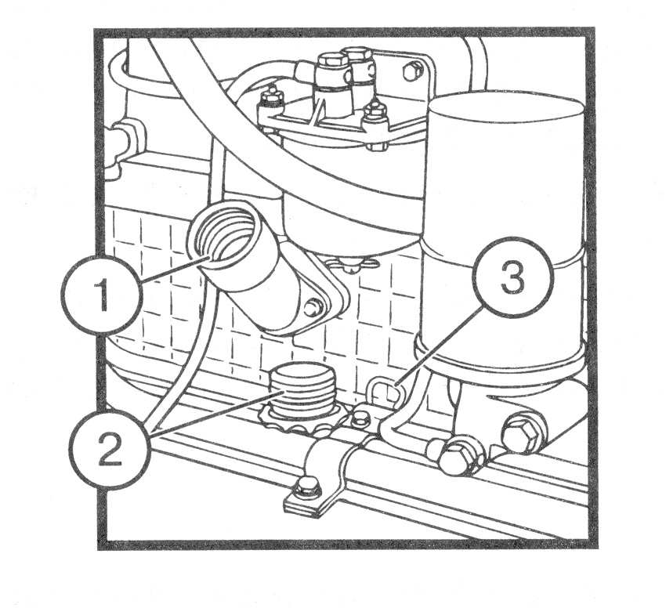  Рис. №1  Уровень масла должен быть между верхней и нижней метками щупа (3) | Заправочный инвентарь, ветошь
3. | Проверка уровня охлаждающей жидкости.  Снимите пробку радиатора и проверьте уровень охлаждающей жидкости. Долейте жидкость до уровня. Не допускайте снижения уровня ниже, чем на 40 мм от верхнего торца заливной горловины. | 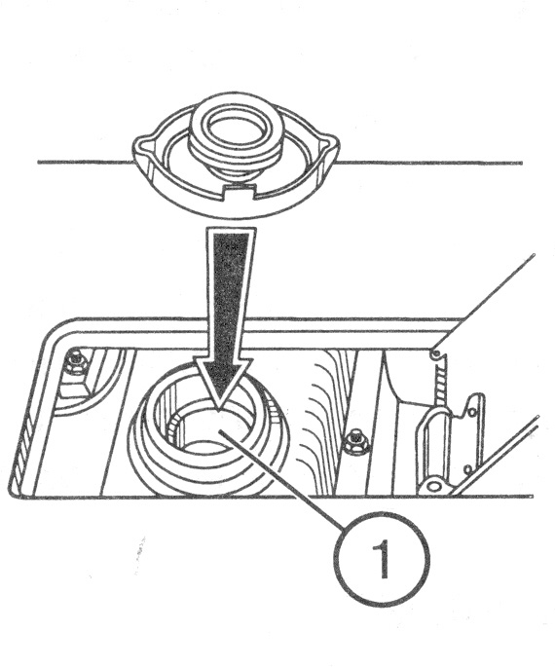  Рис. №2  Уровень охлаждающей жидкости должен быть доведен до верхнего торца заливной горловины (1) | Воронка с сеткой, заправочные емкости, чистая вода.
4. | Проверка уровня масла в трансмиссии.  Проверьте визуально уровень масла по указателю (3), расположенному с правой стороны трансмиссии.  Если необходимо, снимите пробку маслозаливной горловины и долейте масло до метки «П» | 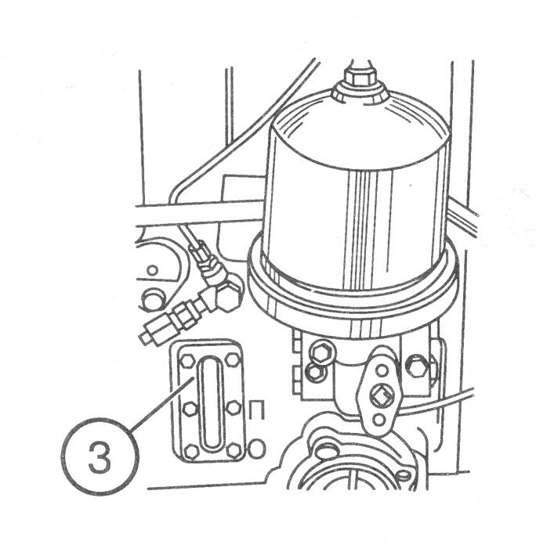  Рис. №3  Уровень масла должен быть не ниже 10 мм от метки «П». Нормальный уровень масла – в пределах +-5мм от метки «П». | Заправочный инвентарь, ветошь.
5. | Проверка уровня масла в маслобаке ГОРУ.  Проверьте визуально уровень масла по указателю (1) уровня масла на баке ГОРУ (расположенному с правой стороны на корпусе сцепления).  При необходимости долейте масло до уровня, для чего выверните пробку (3) вместе с клапаном (2), долейте масло до метки «С». | 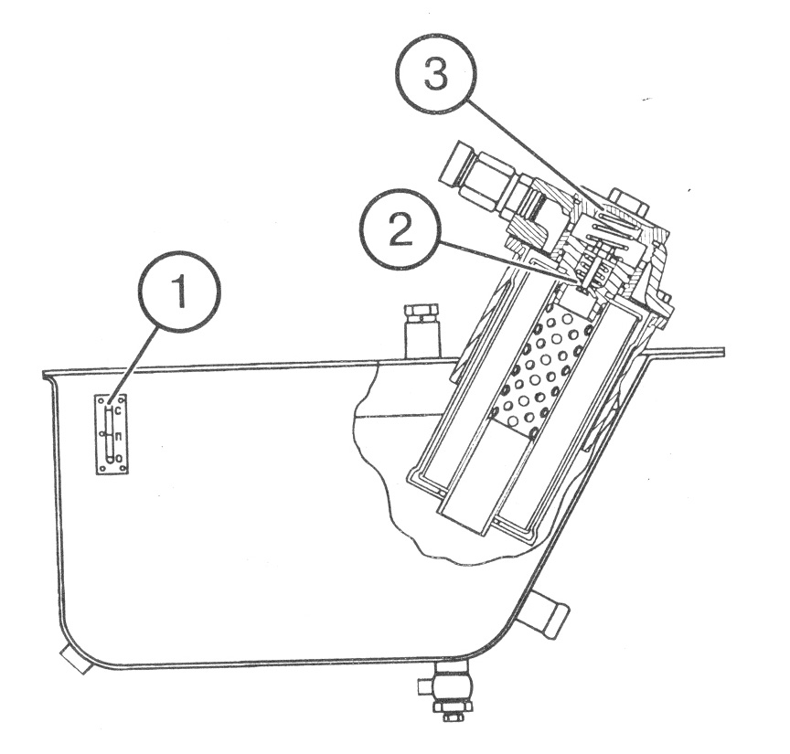  Рис. №4  Уровень должен быть между метками «С» и «П» указателя. | Заправочный инвентарь, ветошь.
6. | Проверка уровня масла в маслобаке гидросистемы.  Проверьте уровень масла в маслобаке по масло меру (1). Если необходимо, выверните пробку (2) маслозаливной горловины и долейте масло до метки «П» масломера. | 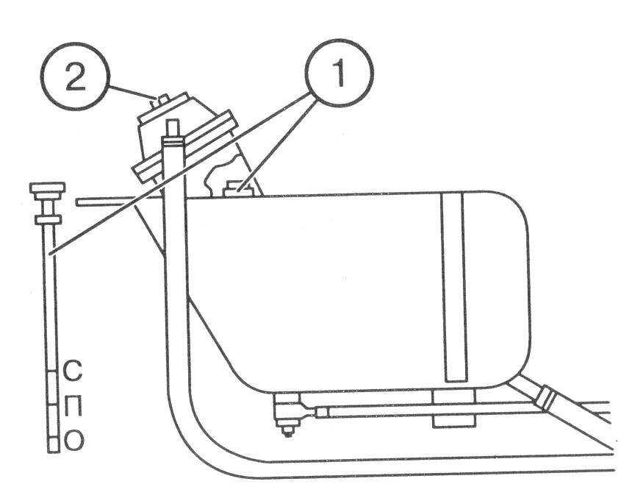  Рис. №5  Уровень масла должен быть между метками «О» и «П» масломера.  При работе трактора в агрегате с машинами, требующими повышенного отбора масла, заливайте масло до метки «С» масломера. | Заправочный инвентарь, ветошь.
7. | Проверка уровня жидкости в бачках гидропривода управления сцеплением и рабочими тормозами.  Проверьте визуально уровни жидкости в бачке (4) главного цилиндра сцепления (слева по ходу трактора над маслобаком гидросистемы) и бачках (1,2) главных тормозов (справа по ходу трактора над маслобаком ГОРУ).  При необходимости долейте жидкость «Нева» (ТУ 6-01-34-93) до меток «мах», предварительно отвинтив крышки (3). | 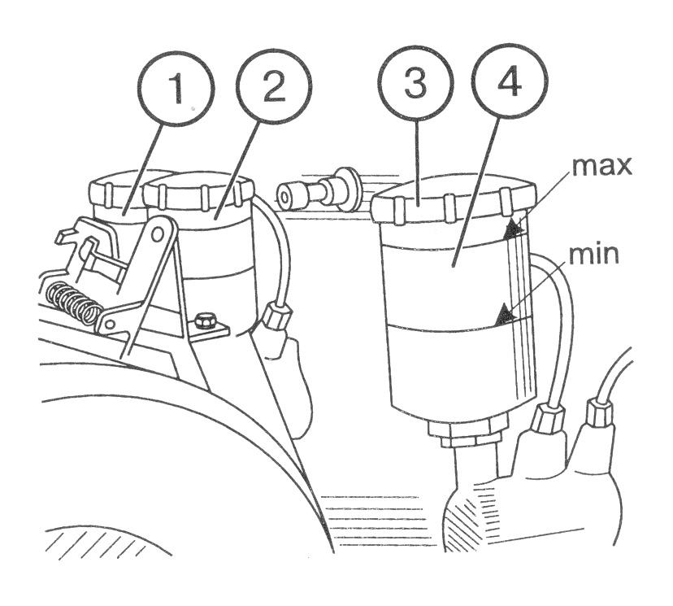  Рис. №6  Уровень должен быть между метками «min» и «мах», нанесенными на корпусах бачков. | Заправочный инвентарь, ветошь.
8. | Удаление конденсата из баллонов пневмосистемы.  Для удаления конденсата из баллона потяните кольцо (1) в любую сторону при наличии в нем сжатого воздуха и держите до полного удаления конденсата. | 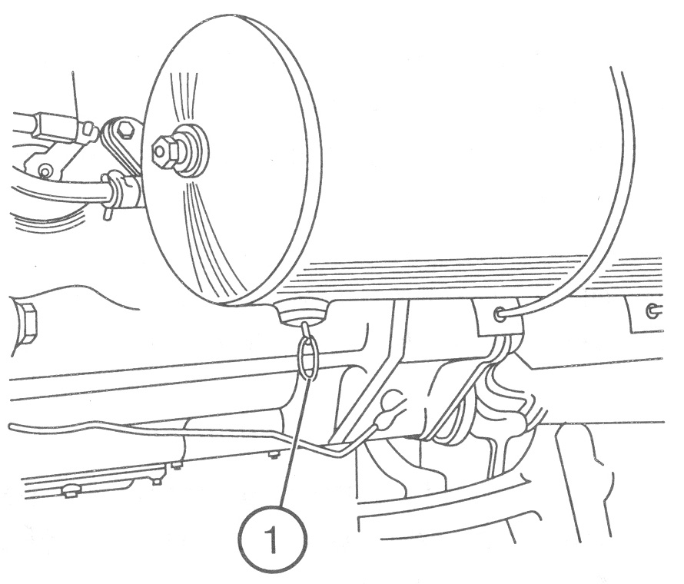  Рис. №7  Наличие конденсата в баллонах не допускается.
9. | Проверка работоспособности дизеля, рулевого управления, тормозов, приборов освещения и сигнализации.  Готовность трактора к работе. | Дизель должен устойчиво работать на всех режимах.  Органы управления, приборы световой и звуковой сигнализации должны быть исправны. Должна обеспечиваться одновременность торможения правого и левого рабочих тормозов.

Проектирование уроков индивидуального производственного обучения по теме
«Вождение трактора МТЗ-1221»

Методическая разработка

Автор-составитель:
Алексеенко Кирилл Петрович

